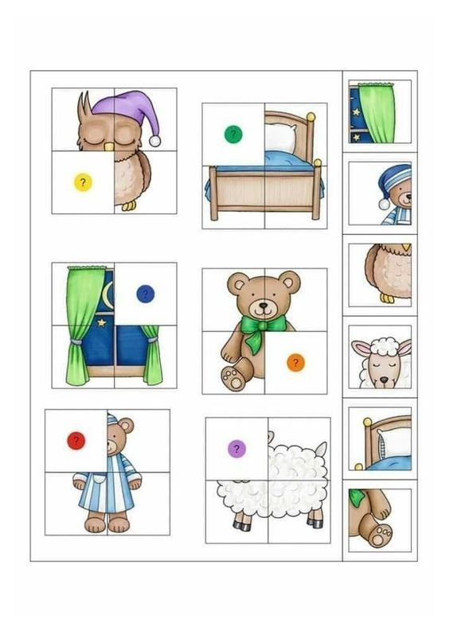
Obrázky vpravo postrihať a správne prilepiť do chýbajúcich okienok, aby vytvorili ucelený obrázok. Obrázky pomenovať.
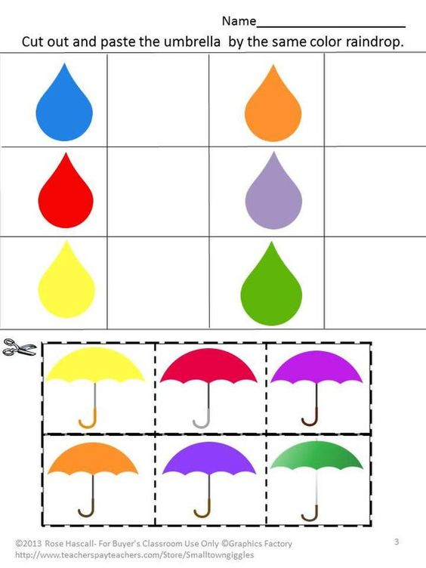

Obrázky s dáždnikmi postrihaj a prilož ku kvapkám s rovnakou farbou. Následne prilep. Farby pomenuj.

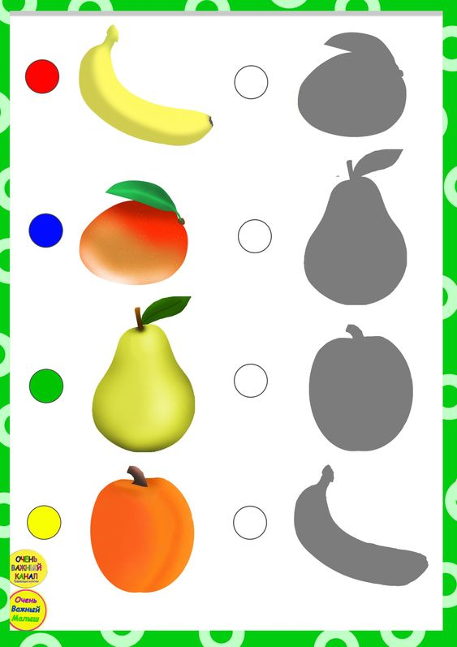
Ovocie pomenuj a vyber k nemu správny tieň, a vymaľuj kruh rovnakou farbou. Ktoré ti najviac chutí?
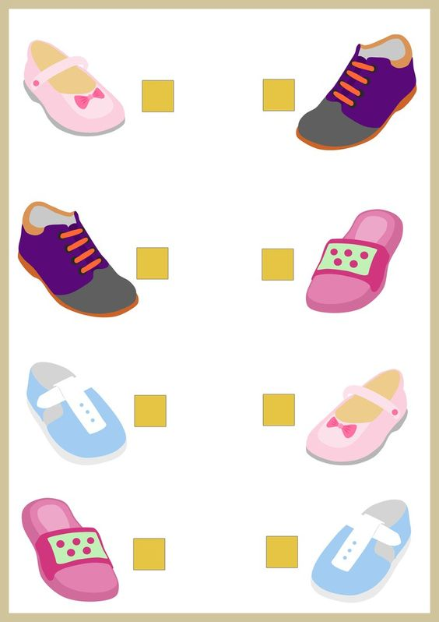Pospájaj čiarou rovnaké časti obuvi a vytvor pár. Obuv pomenuj a povedz, pri akej príležitosti ich nosíme.
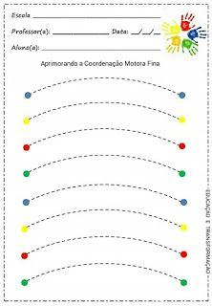

Píš farbičkami a vytvor čiary ťahaním po bodkovanej čiare od jednej bodky k druhej. Farby stále pomenuj.

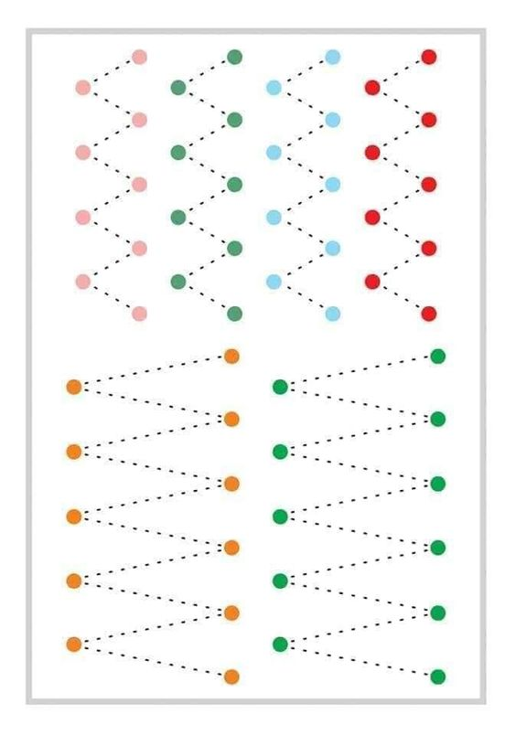
Píš šikmé čiary, môžeš s farbičkami, ťahaj od bodky k bodke.
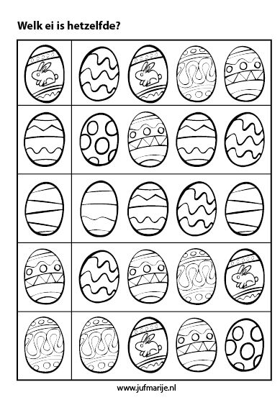

Nájdi rovnaké vajíčko v rade ako na začiatku radu. Zakrúžkuj ho.
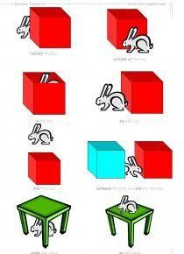
Povedz, kde sa zajko nachádza ( za kockou, pred kockou, pod stolom na stole, medzi kockami, nad kockou, v kocke a vedľa kocky).

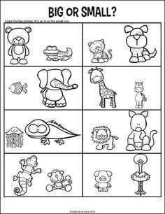
Zakrúžkuj všetky malé obrázky červenou farbou, a všetky veľké modrou farbou.

